**Laporan ukk**

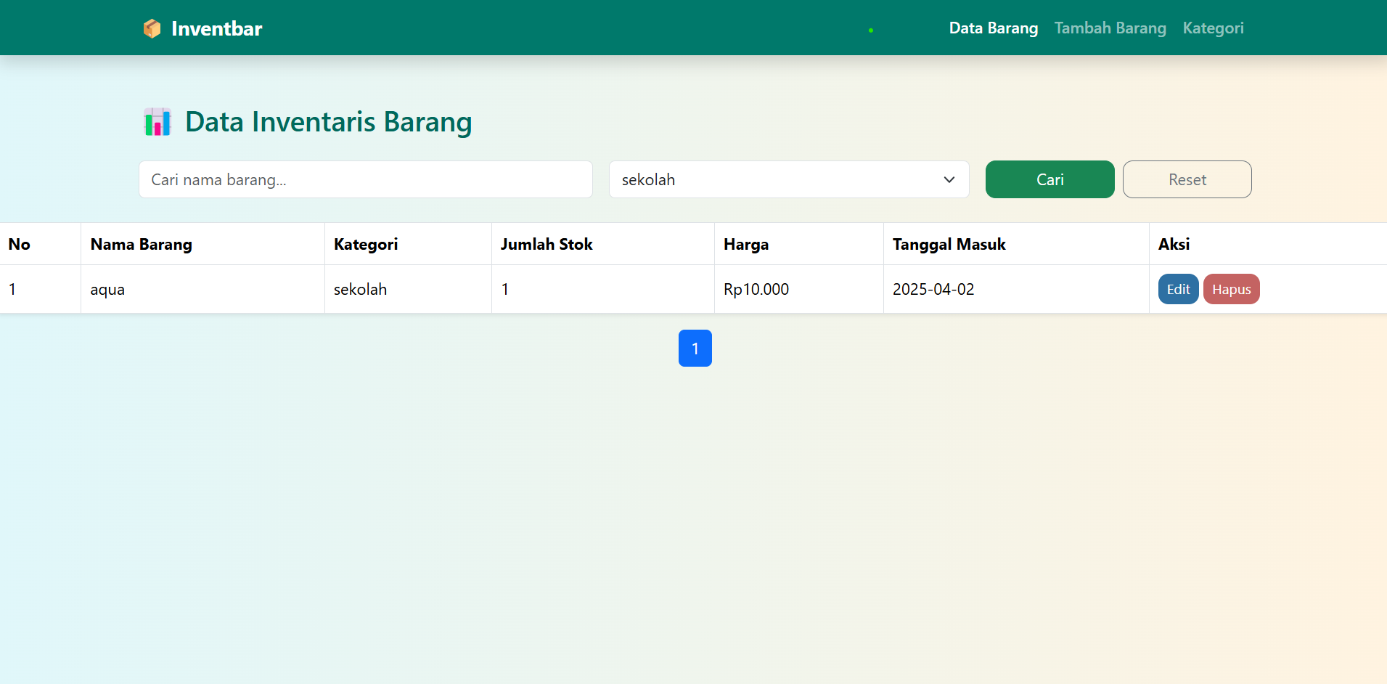

Halaman ini adalah dashboard Data Inventaris Barang yang menampilkan daftar barang dalam tabel. Terdapat fitur pencarian berdasarkan nama dan kategori, serta tombol Cari dan Reset. Data ditampilkan dalam tabel dengan kolom seperti Nama Barang, Kategori, Jumlah Stok, Harga, dan Tanggal Masuk. Setiap baris memiliki tombol Edit dan Hapus. Navigasi di atas memuat menu Data Barang, Tambah Barang, dan Kategori. Desain modern dan responsif menggunakan Bootstrap

.

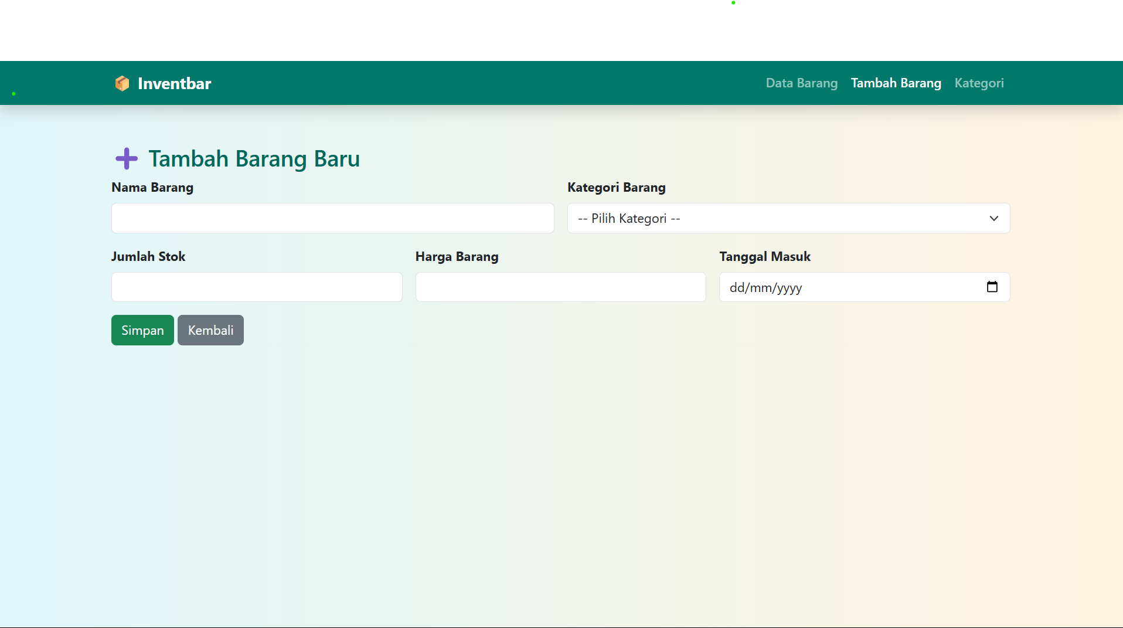

Halaman ini adalah formTambah Barang Baru pada sistem inventaris. Pengguna dapat mengisi Nama Barang,Kategori, Jumlah Stok, Harga Barang, dan Tanggal Masuk. Tersedia tombol Simpan untuk menyimpan data dan Kembali untuk kembali ke halaman sebelumnya. Desain bersih dan responsif menggunakan Bootstrap.

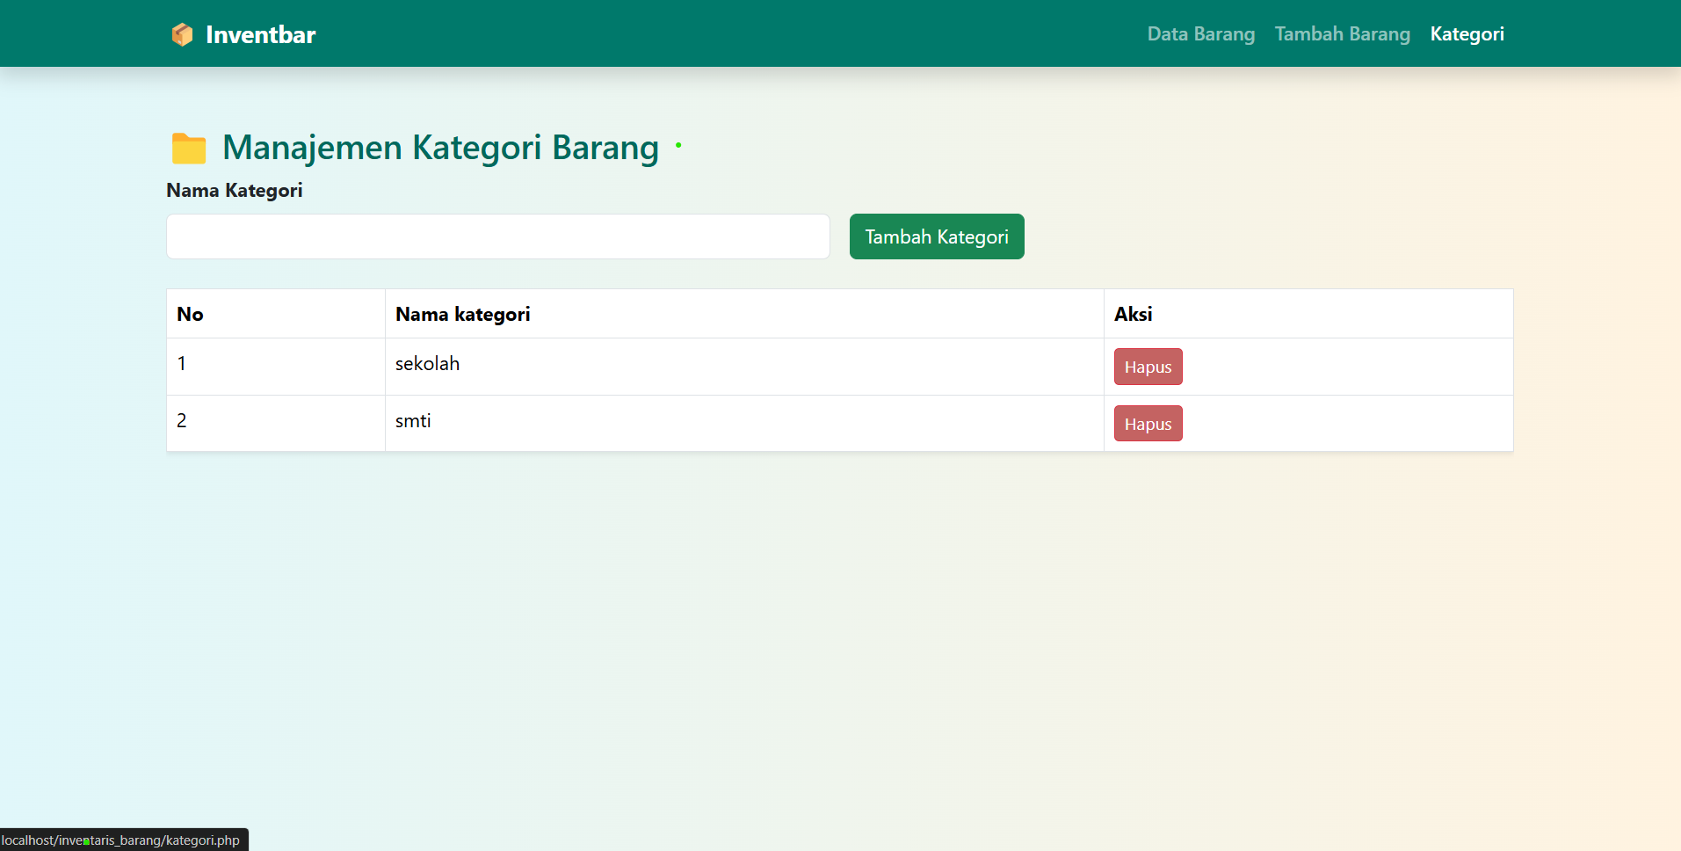

Halaman ini adalah Manajemen Kategori Barang. Pengguna dapat menambahkan kategori melalui input dan tombol Tambah Kategori, serta menghapus kategori dari tabel yang tersedia. Tabel menampilkan No, Nama Kategori, dan tombol Hapus. Tampilan bersih dan responsif dengan navigasi di atas.